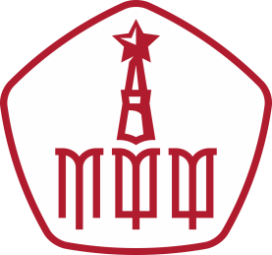

**Региональная общественная организация  
«Московская федерация футбола»  
Контрольно-дисциплинарный комитет**

Исх. №114 от 2021.06.12

**ЦСКА**

**ЦСКА**

Контрольно-дисциплинарным комитетом Региональной общественной организации «Московская федерация футбола» (далее – «КДК РОО МФФ») рассматриваются вопросы о несоблюдении требований Регламента «Чемпионата г. Москвы по футболу среди мужчин в рамках зонального этапа Всероссийских спортивных соревнований по футболу «III дивизион» сезона 2021 года» со стороны ГБУ «СШ № 75 «Савеловская» Москомспорта, а именно:Нарушение ст.4.22 Регламента Чемпионата, в соответствии с которым в протокол матча Клуба, участвующего в Дивизионе «А», могут включаться не более 5 (пяти) футболистов по карточке Клуба, участника Чемпионата в дивизионе «Б», но не старше 21 года, если учредителем этих клубов является одно юридическое лицо.

Уведомляем Вас, что заседание КДК состоится 10 июня 2021 года в 13:00 по адресу: город Москва, ул. Радио д.12, стр.2, в помещение конференц-зала. КДК счел необходимым явку следующих лиц:Заместитель директора по СП - Ражев В.В.

Заинтересованные лица, в срок до 18:00 09.06.2021г., вправе предоставить КДК РОО МФФ свои пояснения с обоснованием своей позиции по рассматриваемым дисциплинарным нарушениям со ссылкой на доказательства (документы направлять по адресу email: Zyxel1995@mail.ru).